Laboratorio #9. MECANISMO DE SUPENSIÓN: MECANISMO DE WATT.

Nombre del Estudiante: Fernando Guiraud

NIP: 8-945-692

Objetivos:

* Conocer el origen del mecanismo de Watt, su evolución y usos en mecanismos actuales.
* Modelar el mecanismo de Watt como parte de la suspensión de un automóvil.
* Calcular el locus del mecanismo de Watt. Introducción:

El mecanismo de Watt se basa en un sistema de 4 barras, compuesto por 3 barras articuladas y una barra fija. Dos de las barras son exactamente iguales y están colocadas a los laterales, y la tercera barra, conocida como la barra central, es la encargada de unirlas y es significativamente de menor tamaño. Los extremos exteriores de las barras que son más largas, se encuentran articuladas con dos puntos fijos.

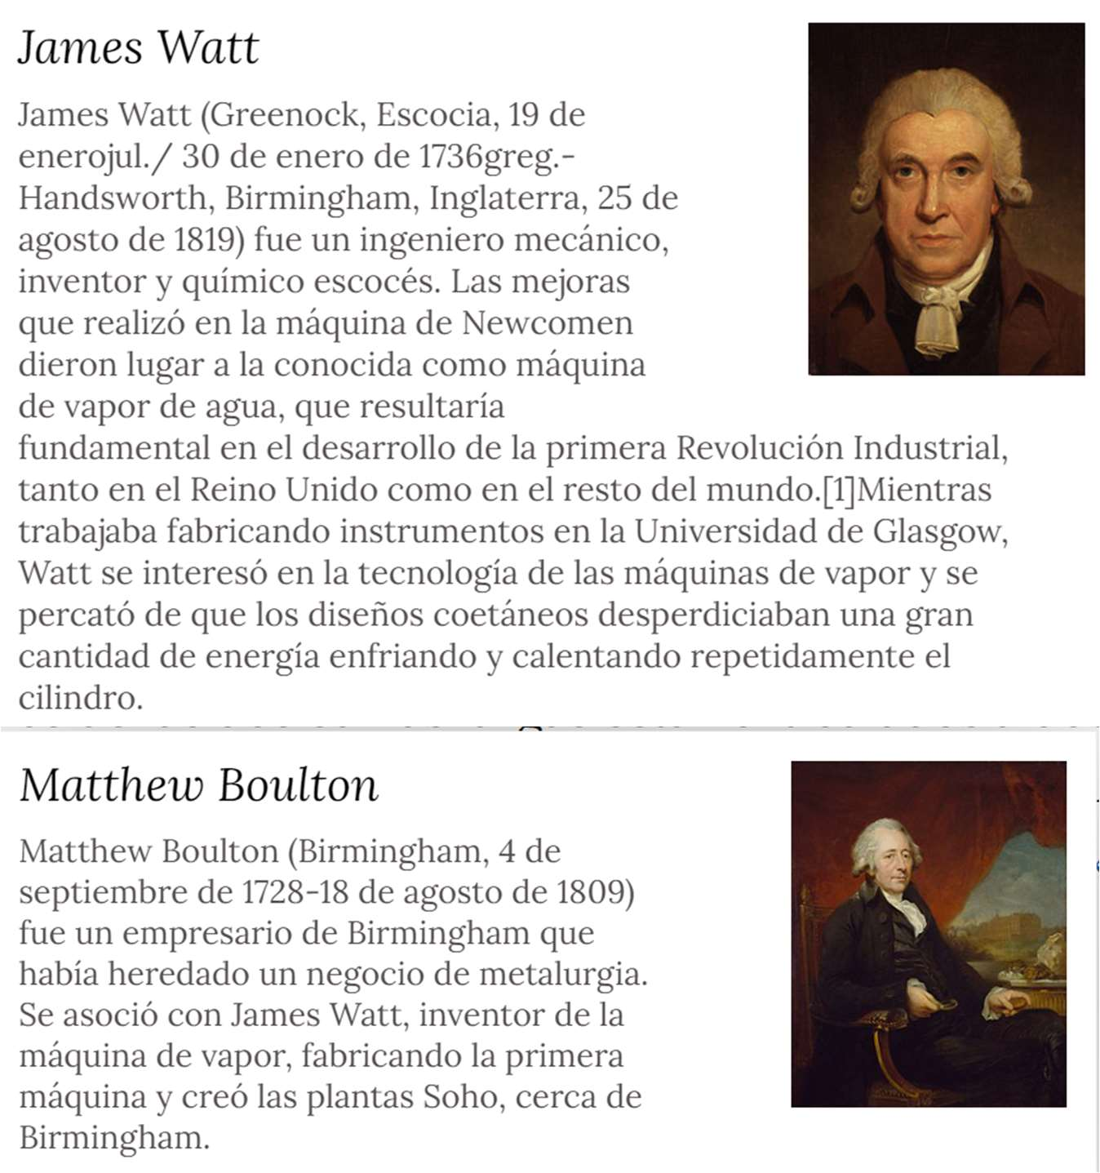

El mecanismo de Watt es un tipo de conexión mecánica inventada por James Watt en la que el punto central del sistema está dispuesto para desplazarse aproximadamente en una línea recta. Figuraba descrito en la especificación de la patente de Watt de 1784 de su motor de vapor.

También es utilizado en suspensiones de automóvil como mecanismo de guiado lateral, permitiendo el movimiento vertical del eje de un vehículo, pero impidiendo su desplazamiento lateral. El mecanismo de Watt consta de un sistema de tres barras articuladas, dos de ellas iguales y de mayor longitud que la barra central que las une, mucho más corta. Los extremos exteriores de las dos barras largas están articulados a dos puntos fijos. Así, contando la distancia entre estos dos puntos fijos, el mecanismo de Watt se considera como una conexión de cuatro barras.

El origen de la idea de utilizar este tipo de mecanismo figura en una carta de Watt a Matthew Boulton de junio de 1784. Este tipo de mecanismo es uno de los varios tipos descritos por Watt en su especificación de patente del 28 abril de 1784. Aun así, en su carta a Boulton describía un desarrollo del mecanismo que no fue incluido en la patente.

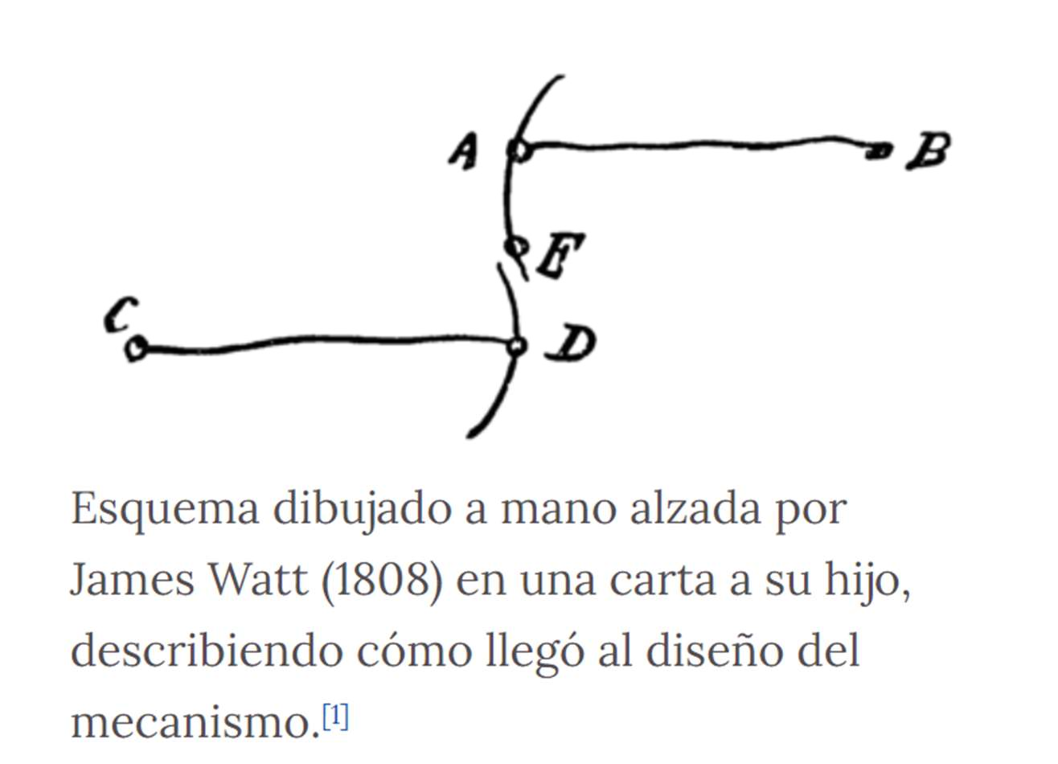

En una carta a Boulton del 11 de septiembre de 1784, Watt describe el mecanismo como sigue:

*“A pesar de que el mecanismo de Peaucellier-Lipkin, el mecanismo inversor de Hart, y otros sistemas generan ciertos movimientos rectilíneos, el mecanismo de Watt tiene la ventaja de su mayor simplicidad. Es similar al mecanismo de Chebyshev, una conexión diferente que también produce un movimiento aproximadamente rectilíneo paralelo la línea de los puntos de anclaje, mientras que en el sistema Watt el movimiento es perpendicular”*

Cita: Industrial Revolution, Series III, Parts 1 to 3 (ampltd.co.uk)

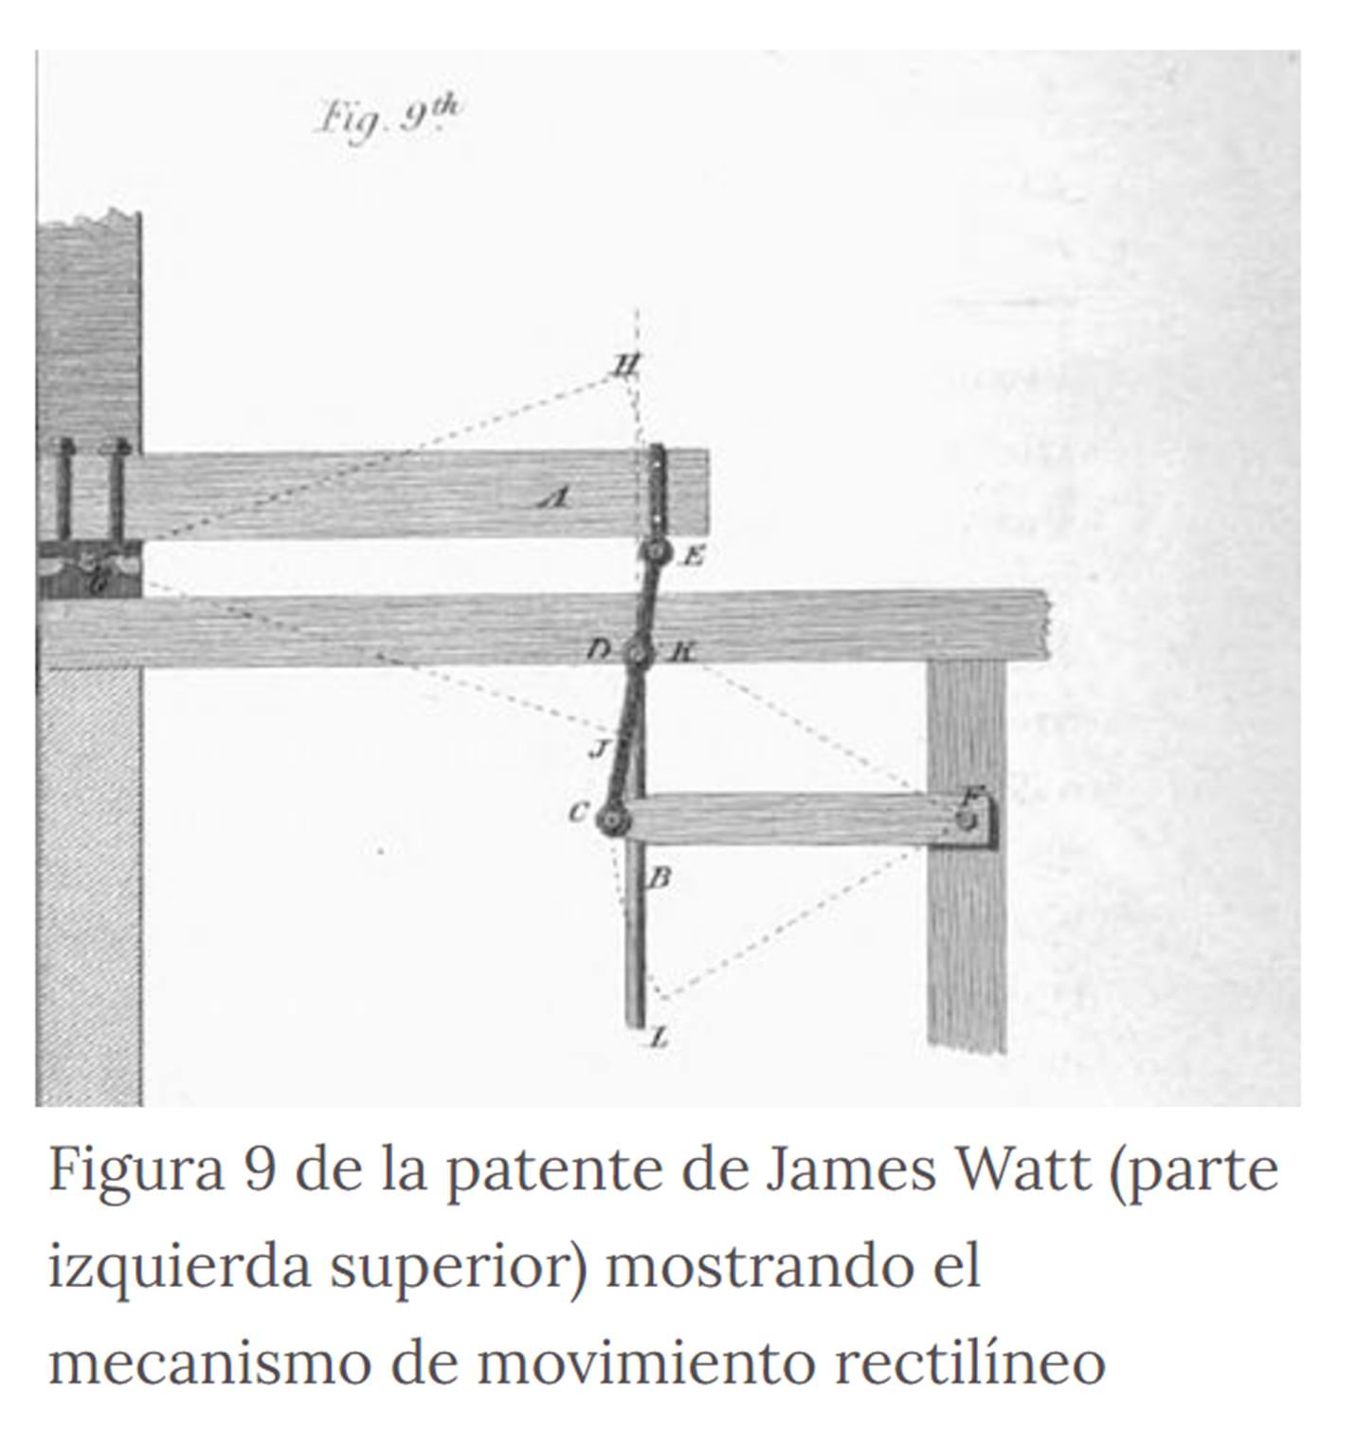

Los primitivos motores de balancín de acción simple utilizaban una cadena para conectar el pistón la viga unida a un contrapeso, trabajando satisfactoriamente para tareas como bombear el agua de las minas. Sin embargo, para los motores de doble acción era necesario adoptar un mecanismo de conexión que trabajase tanto a tracción como a compresión. Estos motores de vapor incorporaban un pistón accionado alternativamente por sus dos lados, doblando su potencia. El sistema utilizado por Watt también inventado por él en sus motores rotativos más tardíos se denominó "mecanismo de movimiento paralelo", un desarrollo del "mecanismo de Watt", pero utilizando el mismo principio. El pistón del motor está sujeto al punto central del mecanismo, dejándolo listo para actuar en las dos vigas exteriores de la conexión para empujar y tirar sobre ellas. El movimiento casi lineal de la conexión permite que este tipo de motor utilice una conexión rígida al pistón sin necesidad de guiarlo en el cilindro. Esta configuración también se traduce en un movimiento más uniforme de la viga que en el caso del motor de acción simple, haciendo más fácil el convertir su movimiento de vaivén en movimiento de rotación.

Consta de dos barras horizontales de igual longitud montadas en cada lado del chasis. En entre estas dos barras, se conecta una barra vertical de menor longitud. El centro de esta varilla vertical corta –el que describe el movimiento rectilíneo- está montado sobre el centro del eje. Todos los puntos del sistema de suspensión pueden rotar libremente en un plano vertical.

De alguna manera, el mecanismo de Watt puede considerarse como dos sistemas de barras Panhard opuestos. En el sistema de Watt, sin embargo, los movimientos opuestos se transmiten entre las barras largas a través de la barra vertical que las conecta entre sí.

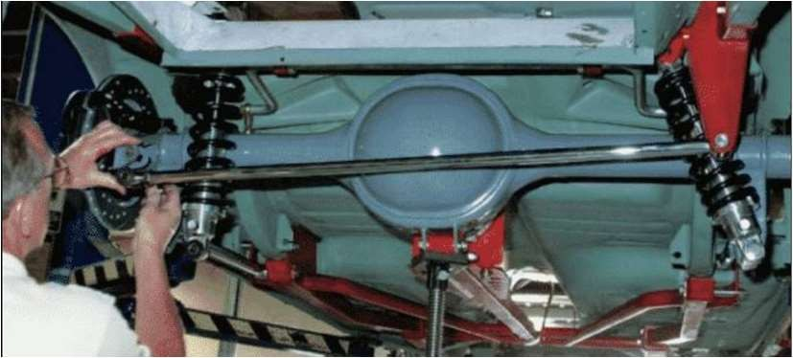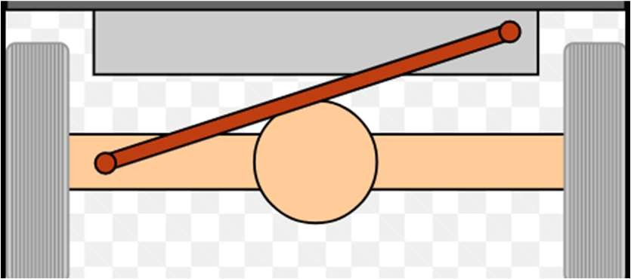

En los motores anteriores creados por Thomas Newcomen y Watt, el pistón accionaba una viga en balancín tirando de uno sus extremos mediante una cadena, recuperando su posición inicial gracias al efecto de contrapeso de la bomba, unida al otro extremo de la viga del balancín por una segunda cadena.

Sin embargo, en los nuevos motores de doble acción, el pistón tira hacia abajo y empuja hacia arriba en ciclos alternos, por lo que una cadena no podía transmitir el movimiento ascendente a la viga. James Watt creó y diseñó el mecanismo de movimiento paralelo para poder transmitir la fuerza del pistón a la viga en ambos sentidos, manteniendo la varilla del pistón (rígidamente unida a éste) siempre en posición vertical.

Watt lo llamó "movimiento paralelo" porque tanto el pistón del motor como la varilla que accionaba la bomba se movían verticalmente, paralelos entre sí.

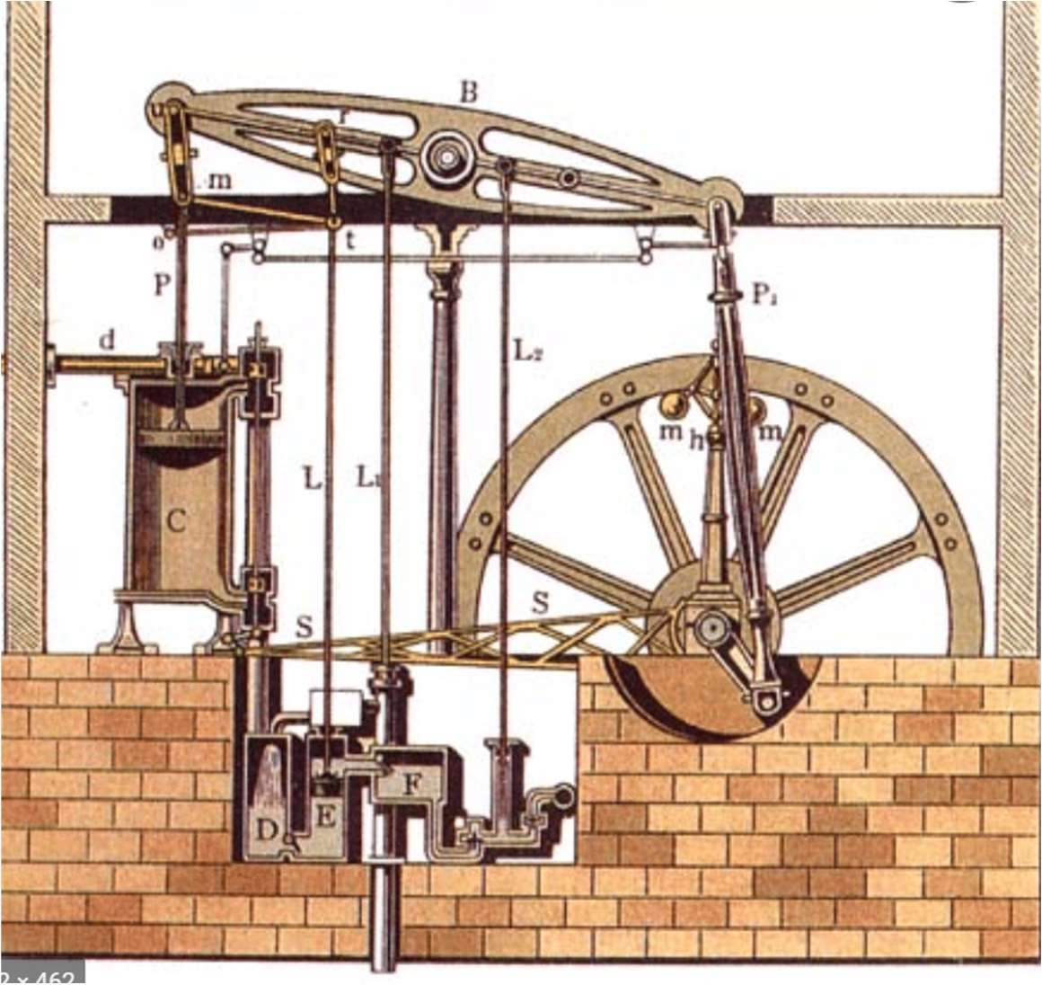

**Trayectoria descrita por el mecanismo.** El mecanismo no genera un movimiento rectilíneo exacto, y de hecho Watt no necesitaba que así fuera. La trayectoria descrita es un arco de lemniscata (curva en forma de 'ocho'), coincidente con una lemniscata de Bernoulli si las dimensiones del mecanismo se eligen convenientemente. En una carta a Boulton del 11 de septiembre de 1784, Watt describe el mecanismo como sigue:

*Con las convexidades de los dos arcos, tendidas en sentidos contrarios, hay un cierto punto en la barra de conexión, que presenta muy poca variación sensible respecto a una línea recta.*

A pesar de que el mecanismo de Peaucellier-Lipkin, el mecanismo inversor de Hart, y otros sistemas generan ciertos movimientos rectilíneos, el mecanismo de Watt tiene la ventaja de su mayor simplicidad. Es similar al mecanismo de Chebyshov, una conexión diferente que también produce un movimiento aproximadamente rectilíneo (paralelo a la línea de los puntos de anclaje, mientras que en el sistema de Watt el movimiento es perpendicular).

**Aplicaciones.**

* Pistón de doble acción: Los primitivos motores de balancín de acción simple utilizaban una cadena para conectar el pistón a la viga unida a un contrapeso, trabajando satisfactoriamente para tareas como bombear el agua de las minas. Sin embargo, para los motores de doble acción era necesario adoptar un mecanismo de conexión que trabajase tanto a tracción como a compresión. Estos motores de vapor incorporaban un pistón accionado alternativamente por sus dos lados, doblando su potencia. El sistema utilizado por Watt (también inventado por él) en sus motores rotativos más tardíos se denominó "mecanismo de movimiento paralelo", un desarrollo del "mecanismo de Watt", pero utilizando el mismo principio. El pistón del motor está sujeto al punto central del mecanismo, dejándolo listo para actuar en las dos vigas exteriores de la conexión para empujar y tirar sobre ellas. El movimiento casi lineal de la conexión permite que este tipo de motor utilice una conexión rígida al pistón sin necesidad de guiarlo en el cilindro. Esta configuración también se traduce en un movimiento más uniforme de la viga que en el caso del motor de acción simple, haciendo más fácil el convertir su movimiento de vaivén en movimiento de rotación.
* La Crossness Pumping Station, inaugurada en 1865 en el este de Londres, fue una de las primeras estaciones de bombeo existentes y en su época atrajo a visitantes de todo el mundo. El edificio es conocido como la Catedral del Pantano por su diseño de estilo romántico y victoriano. Su objetivo fue hacer frente a las luchas de Londres con las aguas

residuales sin tratar y los brotes del cólera, que mataron hasta 20 mil personas cada año. Es un monumento a las alcantarillas considerada la "Capilla Sixtina del tratamiento del agua". Su belleza y función deslumbran en cada centímetro del herraje impecable que muestra en todas sus paredes, separadas por pilares largos que apoyan la planta superior donde dispone de cuatro motores de haz de vapor con un peso de 47 toneladas cada uno. La estación fue parte de un sistema ideado para recoger las aguas residuales del centro de la ciudad y descartarlas en la parte oriental de la misma. A pesar de tener otras regulaciones para reducir las aguas residuales en ese momento, la estación fue elogiada en su momento por impulsar un Londres más saludable, y menos oloroso. En vez de paredes de hormigón, esta obra maestra victoriana se adorna con exquisito hierro y columnas adornadas. Actualmente como museo, la estación de bombeo se presenta como un testamento a una existencia urbana más limpia y saludable. Una belleza de instalación que cambio el sistema de alcantarillado de Londres para siempre. Con el tiempo y las nuevas tecnologías, Londres cuenta con un sistema de tratamiento de aguas residuales sofisticado. Esta catedral se mantiene como museo, mostrando que incluso el puesto de trabajo más sucio puede inspirar belleza.

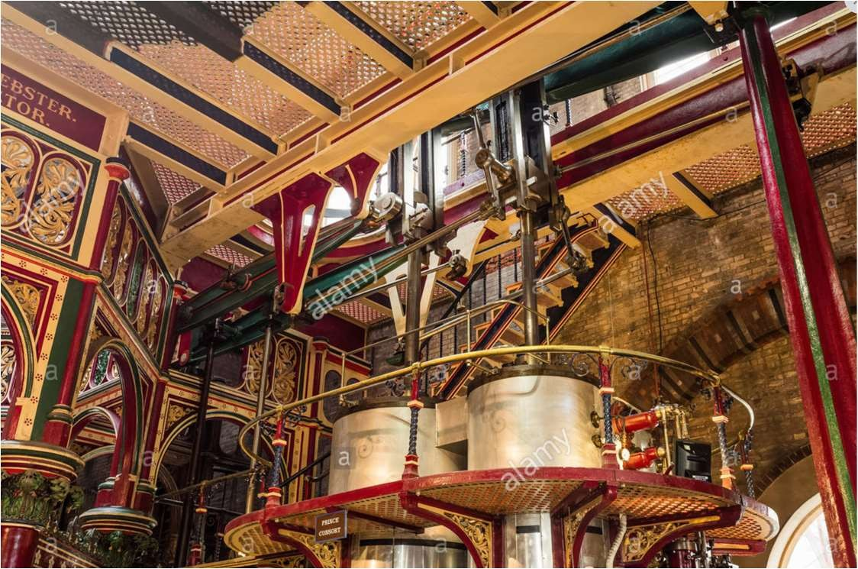

***Crossness Pumping Station, London***

* Suspensión del automóvil:

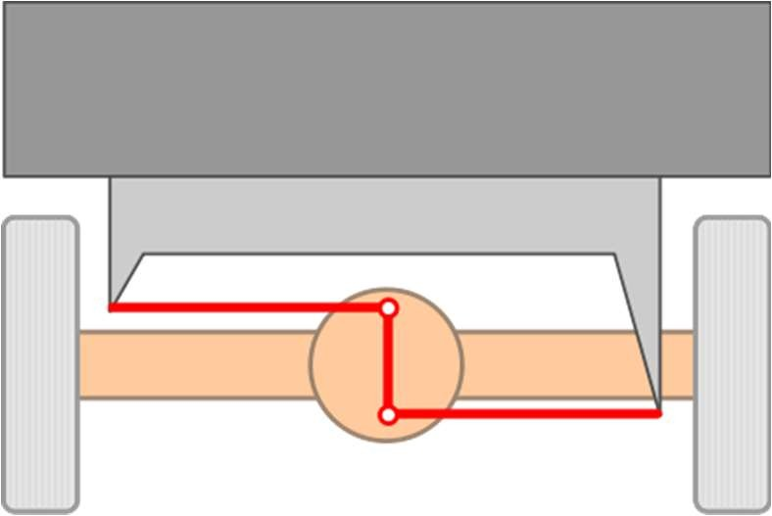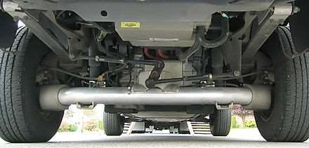

Mecanismo de Watt utilizado en un Ford Ranger EV de 1998:

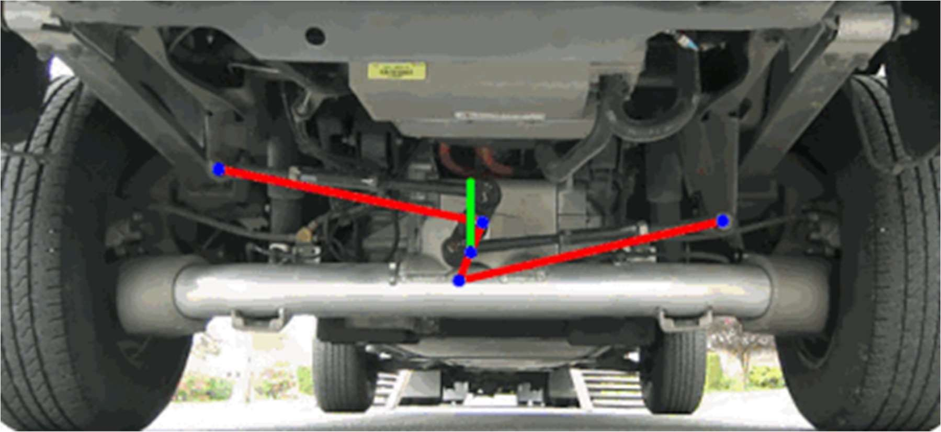

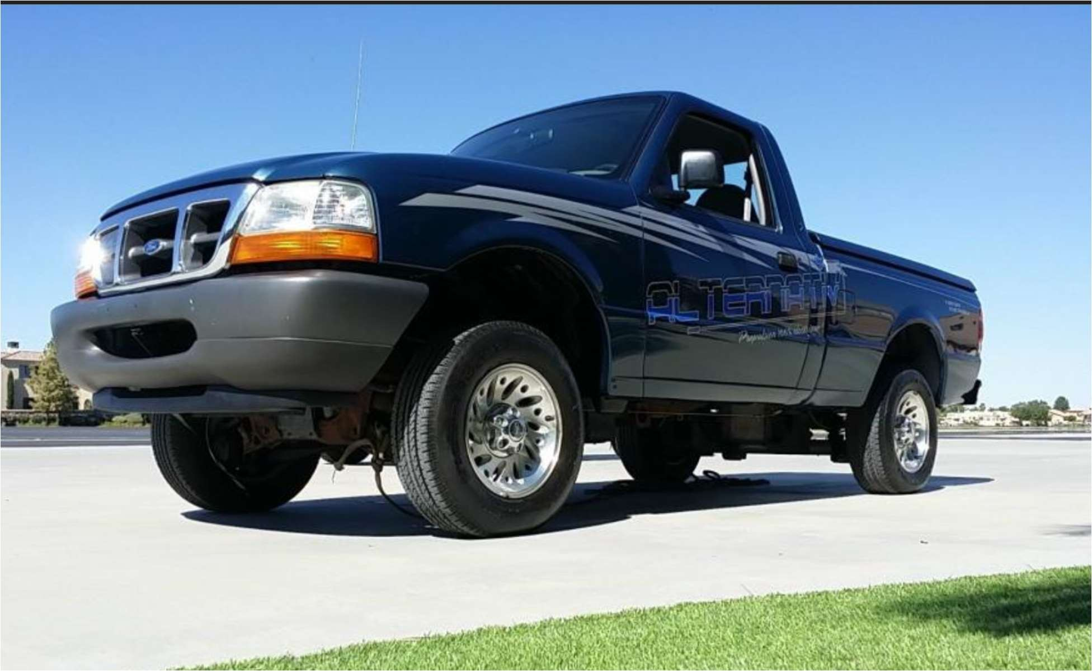

Procedimiento:

1. Considerar el mecanismo dibujado en la siguiente imagen para el modelado de este laboratorio. Ver Anexo.
2. Crear un SLIDER de Número: a, de -1.4 @ +1.4, incremento de 0.05
3. Insertar figura de suspensión de automóvil
4. Ajustar horizontal y verticalmente, en (2 , -4) y (24 , -4) respectivamente.
5. Asociar los puntos (3) al slider a: (2 , -4+a) y (24, -4+a).
6. Crear el punto C en el centro del mecanismo de suspensión, en la barra conectora del chasis: C = ((24+2)/2 , 0+a).
7. Crear el punto D = (C – 5.08i , -1.4)
8. Crear el punto E = (C + 5.08i , +1.4)
9. Dibujar un círculo en D, con radio 5.19
10. Dibujar un circulo en E, con radio 5.19
11. Dibujar un círculo en C, con radio 1.40
12. Intersecar (6) con (8)
13. Intersecar (7) con (8)
14. Dibujar los segmentos que definen el mecanismo: DG, GI, EI
15. Limpie su modelo

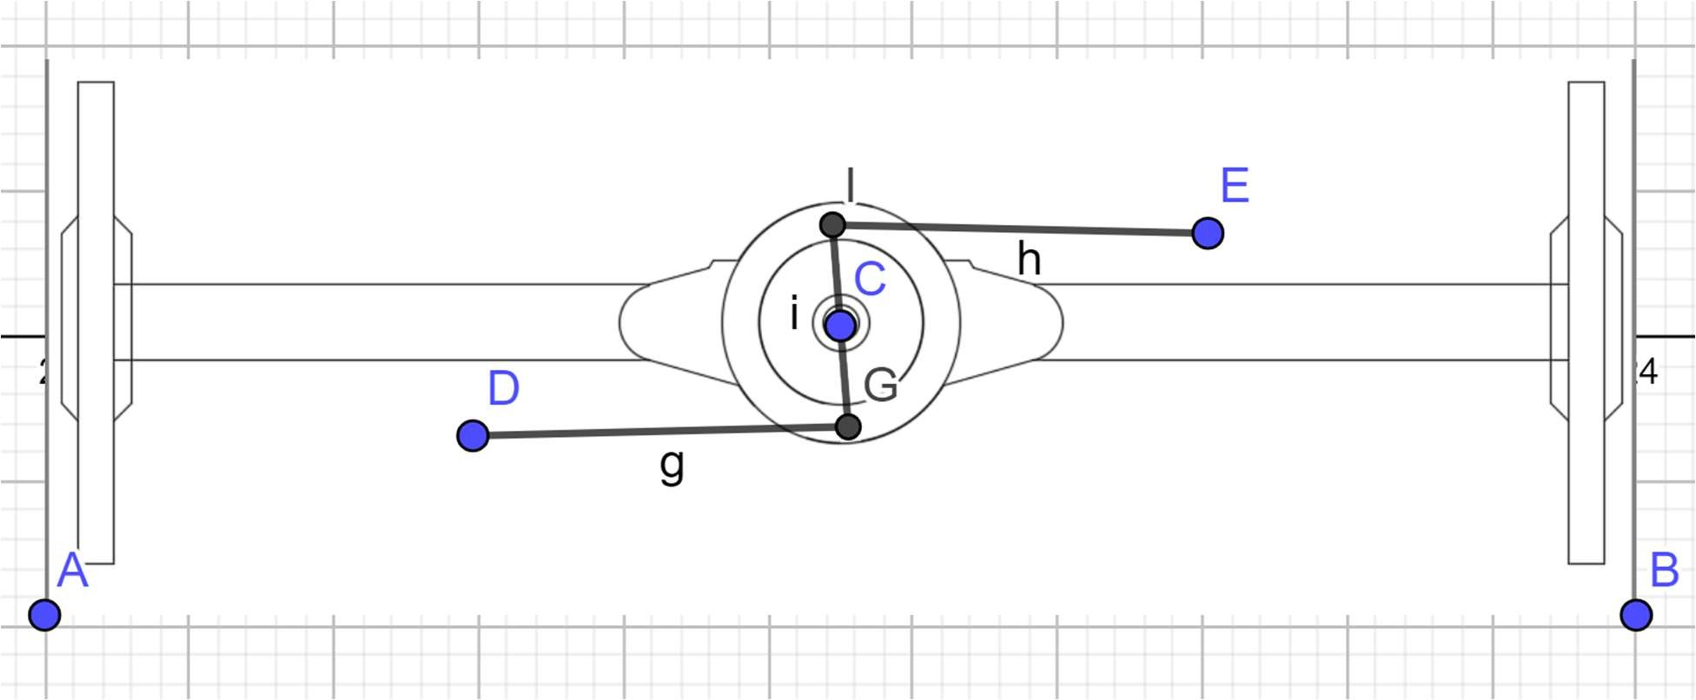

1. Copie aquí la imagen de su mecanismo:

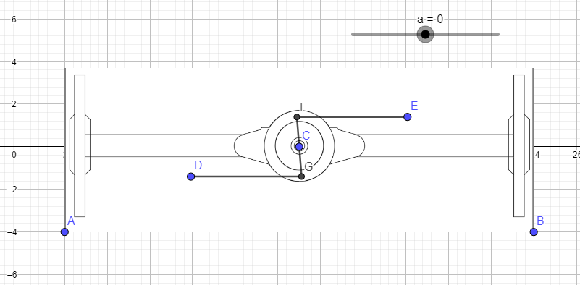

1. Copie aquí el link de su mecanismo de suspensión:

https://www.geogebra.org/classic/eymvnbrz

ANEXO

